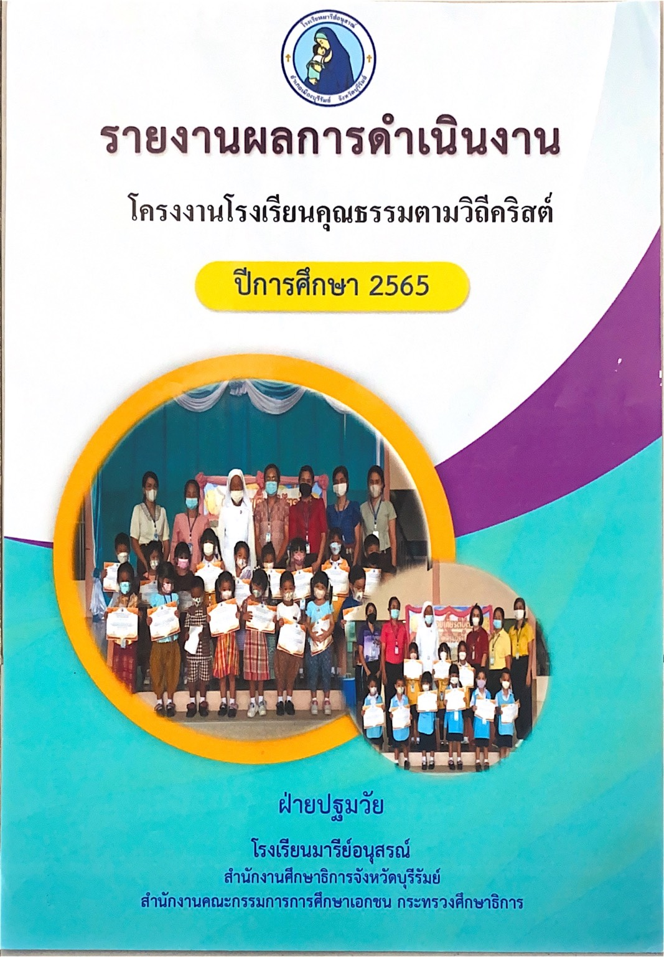
คำนำ
เอกสารฉบับนี้ เป็นเอกสารรายงานการดำเนินงานแผนงานโรงเรียนคุณธรรมตามวิถีคริสต์ ประจำปีการศึกษา 2565 โรงเรียนมารีย์อนุสรณ์ เพื่อมุ่งสู่อัตลักษณ์ของโรงเรียนคาทอลิก คือรักเมตตา ซื่อสัตย์ กตัญญู อยู่อย่างพอเพียง การดำเนินงานโครงการจะสำเร็จอย่างมีคุณภาพนั้น จะต้องได้รับความร่วมมือจากทุกๆฝ่าย จะได้พัฒนาเด็กนักเรียนให้เติบโตเป็นคนดี มีคุณธรรม จริยธรรม ไม่เป็นภาระของสังคม ต่อไป
ในการดำเนินกิจกรรมต่างๆ ผู้จัดทำขอขอบพระคุณ คณะผู้บริหารและคุณครูที่มีส่วนร่วมในการดำเนินงานในครั้งนี้อย่างดี ผู้จัดทำหวังเป็นอย่างยิ่งว่า เอกสารฉบับนี้จะเป็นแนวทางในการจัดกิจกรรมให้ดียิ่งขึ้นไป
หากมีข้อผิดพลาดประการใด ผู้จัดทำจะได้นำไปปรับปรุงแก้ไขในปีการศึกษาต่อไป

นางสาววันวิสาข์ นิ่มใหม่
ผู้จัดทำ

 | สารบัญ
เรื่อง |  | หน้า
คำนำ……………………………………………………………………………………………………………………………… |  | ก
สารบัญ………………………………………………………………………………………………………………………….. |  | ข
 | สรุปแผนงานโครงการโรงเรียนคุณธรรมตามวิถีคริสต์ระดับปฐมวัย........................... | 1-4
ภาคผนวก...................................................................................................................................... |  | 5
- แผนงานส่งเสริมคุณธรรมตามวิถีคริสต์
- ใบเสร็จ
- ภาพกิจกรรมด้านความรัก-เมตตา
- ภาพกิจกรรมด้านความซื่ออสัตย์
- ภาพกิจกรรมด้านความกตัญญู
- ภาพกิจกรรมด้านความพอเพียง
สรุปแผนงาน/โครงการ/กิจกรรม
ฝ่ายอภิบาลและแพร่ธรรมระดับปฐมวัย สรุปแผนงานโครงการโรงเรียนคุณธรรมตามวิถีคริสต์
โรงเรียนมารีย์อนุสรณ์ ปีการศึกษา 2565

ชื่อแผนงาน โครงการโรงเรียนคุณธรรมตามวิถีคริสต์
ผู้รับผิดชอบ นางสาววันวิสาข์ นิ่มใหม่
ตอบสนองแผนพัฒนาโรงเรียน : พันธกิจข้อที่.......1.......ยุทธศาสตร์ข้อที่ .......2.........เป้าหมายข้อที่...2....
ตอบสนองมาตรฐานการศึกษา สมศ.รอบสี่: มาตรฐานที่..4....ตัวบ่งชี้ที่...4.1 4.4…..
ตอบสนองมาตรฐานของโรงเรียน : มาตรฐานที่ .....1.....ตัวบ่งชี้ที่....2.1…..
1.สรุปวิธีการดำเนินการ
การดำเนินงานได้ประชุมคณะฝ่ายอภิบาลและแพร่ธรรมระดับปฐมวัย จัดทำแผนงานร่วมกันในฝ่ายอภิบาลและแพร่ธรรมระดับปฐมวัย ซึ่งมีงานดังนี้ 1.งานส่งเสริมคุณธรรมตามวิถีคริสต์ 2.งานอบรมคุณธรรมเด็กระดับปฐมวัย และได้เชิญครูประจำชั้นมาประชุมปรึกษาหารือการดำเนินกิจกรรมร่วมกันให้ทุกคนได้รับทราบ เพื่อขับเคลื่อนโครงการโรงเรียนคุณธรรมตามวิถีคริสต์ไปในทิศทางเดียวกัน หลังจากนั้นก็จะดำเนินงานและกิจกรรมร่วมกัน และสรุปผลการดำเนินการรายงานผลต่อผู้บริหารระดับสูงตามลำดับ โดยสรุปผลการดำเนินการ ดังต่อไปนี้
2.งบประมาณ
ตั้งไว้ 33,000 บาท
จ่ายจริง 800 บาท
ใช้งบเกิน - บาท
คงเหลือ 32,200 บาท
เนื่องจาก ใช้งบจัดทำป้ายกิจกรรมเด็กดีศรีมารรีย์ ส่วนค่าใช้จ่ายๆใช้งบร่วมกับประถมศึกษา

3.วิธีการติดตาม/เครื่องมือการประเมินผลการปฏิบัติงาน
3.1 วิธีการติดตาม
- สรุปแผนงานส่งเสริมคุณธรรมตามวิถีคริสต์
3.2 เครื่องมือ
- แบบประเมินการเป็นลูกที่ดีของพ่อแม่

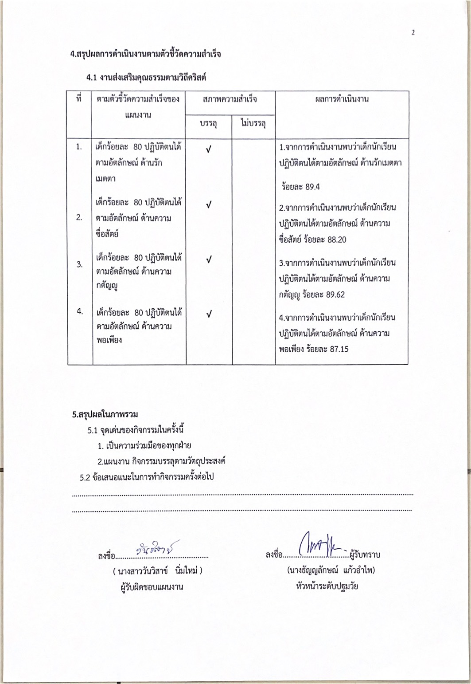
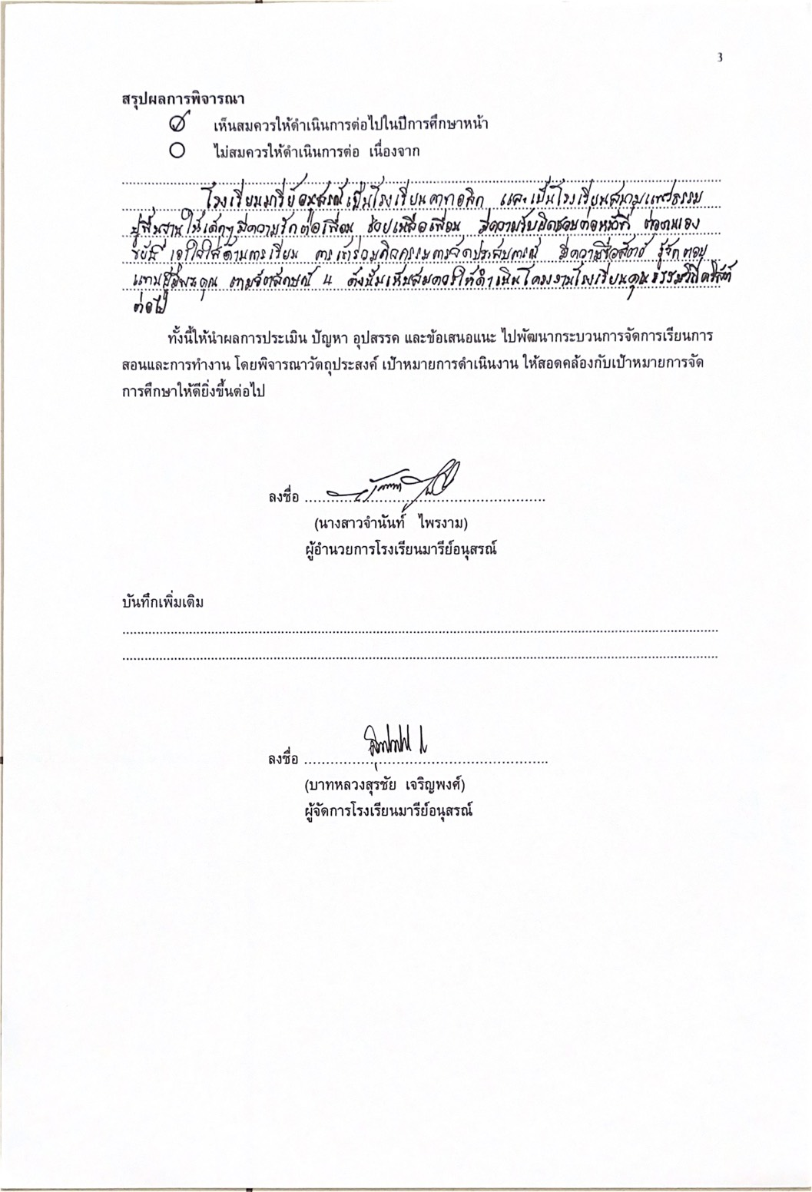

การประเมินการเป็นลูกที่ดีของพ่อแม่ ตามอัตลักษณ์ของโรงเรียน ปีการศึกษา 2565 ของนักเรียน
ชั้นอนุบาล 1 โรงเรียนมารีย์อนุสรณ์ อำเภอเมือง จังหวัดบุรีรัมย์ สรุปผลได้ดังนี้
- ด้านรัก เมตตา
  - ไหว้คุณพ่อ คุณแม่เมื่อมาส่งโรงเรียน คิดเป็นร้อยละ 91.90
  - ไหว้ พูดขอบคุณ เมื่อมีผู้ใหญ่ให้สิ่งของ คิดเป็นร้อยละ 89.75
  - ช่วยเหลือตนเองได้ คิดเป็นร้อยละ 88.59
  - พูดจาด้วยคำสุภาพ ไพเราะ คิดเป็นร้อยละ 88.59
  - ไหว้ ทักทาย สวัสดีพ่อแม่เมื่อพ่อแม่มารับกลับ คิดเป็นร้อยละ 90.24
1.6 สวดมนต์ก่อนนอน คิดเป็นร้อยละ 89.75
ด้านรัก เมตตา คิดเป็นร้อยละ 89.80
- ด้านซื่อสัตย์ รับผิดชอบ มีวินัย
  - เก็บมี่นอนเข้าที่ด้วยตนเอง คิดเป็นร้อยละ 88.42
  - อาบน้ำ แต่งตัว รับประทานอาหารด้วยตนเอง คิดเป็นร้อยละ 87.60
  - ขออนุญาตก่อนจับสิ่งของผู้อื่นไปใช้ คิดเป็นร้อยละ 87.27
  - ทำการบ้านที่ครูมอบหมายให้ด้วยตนเองทุกครั้ง คิดเป็นร้อยละ 90.24
  - จัดเก็บอุปกรณ์สิ่งต่างๆ ของตนเอง คิดเป็นร้อยละ 87.93
  - พูดความจริง รักษาสัญญา กล้ารับผิดเมื่อทำ คิดเป็นร้อยละ 88.92
ด้านซื่อสัตย์ รับผิดชอบ มีวินัย คิดเป็นร้อยละ 88.39
- ด้านความกตัญญู
  - เคารพ เชื่อฟังพ่อ แม่ คิดเป็นร้อยละ 91.07
  - พูดกับพ่อแม่ ด้วยคำสุภาพ คิดเป็นร้อยละ 90.08
  - สร้างแต่ความดีให้พ่อแม่มีความสุข คิดเป็นร้อยละ 89.75
  - ดูแลเอาใจใส่พ่อ แม่ยามจำเป็น เช่น เจ็บป่วย คิดเป็นร้อยละ 88.59
3.5 ตั้งใจศึกษาเล่าเรียน คิดเป็นร้อยละ 89.09
ด้านความกตัญญู คิดเป็นร้อยละ 89.71
- ด้านความพอเพียง
  - ช่วยพ่อแม่ประหยัด และอดออม คิดเป็นร้อยละ 87.93
  - ใช้สิ่งของอย่างคุ้มค่า และประหยัด คิดเป็นร้อยละ 86.94
  - เลือกใช้ของที่จำเป็น และมีประโยชน์ คิดเป็นร้อยละ 88.26
  - ใช้เงินที่พ่อ แม่ให้เท่าที่จำเป็น คิดเป็นร้อยละ 86.61
ด้านความพอเพียง คิดเป็นร้อยละ 87.43

ผลการวิเคราะห์ข้อมูลแบบประเมินการเป็นลูกที่ดีของพ่อแม่
ผลการวิเคราะห์ข้อมูล

จากตาราง แสดงความพึงพอใจต่อการเป็นลูกที่ดีของพ่อแม่
ที่ | รายการ | ค่าเฉลี่ย | ค่าเบี่ยงเบนมาตรฐาน | คิดเป็นร้อยละ | แปลผล
1 | - ด้านรัก เมตตา
 | ไหว้คุณพ่อ คุณแม่เมื่อมาส่งโรงเรียน | 4.60 | 0.57 | 12.43 | ดีมาก
 | ไหว้ พูดขอบคุณ เมื่อมีผู้ใหญ่ให้สิ่งของ | 4.49 | 0.63 | 14.13 | ดี
 | ช่วยเหลือตนเองได้ | 4.43 | 0.60 | 13.62 | ดี
 | พูดจาด้วยคำสุภาพ ไพเราะ | 4.43 | 0.56 | 12.65 | ดี
 | ไหว้ ทักทาย สวัสดีพ่อแม่เมื่อพ่อแม่มารับกลับ | 4.51 | 0.56 | 12.51 | ดี
 | สวดมนต์ก่อนนอน | 4.49 | 0.62 | 13.83 | ดี
2 | ด้านซื่อสัตย์ รับผิดชอบ มีวินัย
 | เก็บที่นอนเข้าที่ด้วยตนเอง | 4.42 | 0.67 | 15.10 | ดี
 | อาบน้ำ แต่งตัว รับประทานอาหารด้วยตนเอง | 4.38 | 0.64 | 14.52 | ดี
 | ขออนุญาตก่อนจับสิ่งของผู้อื่นไปใช้ | 4.36 | 0.58 | 13.23 | ดี
 | ทำการบ้านที่ครูมอบหมายให้ด้วยตนเองทุกครั้ง | 4.51 | 0.58 | 12.83 | ดีมาก
 | จัดเก็บอุปกรณ์สิ่งต่างๆ ของตนเอง | 4.40 | 0.63 | 14.23 | ดี
 | พูดความจริง รักษาสัญญา กล้ารับผิดเมื่อทำ | 4.45 | 0.55 | 12.30 | ดี
3 | ด้านความกตัญญู
 | เคารพ เชื่อฟังพ่อ แม่ | 4.55 | 0.56 | 12.34 | ดีมาก
 | พูดกับพ่อแม่ ด้วยคำสุภาพ | 4.50 | 0.53 | 11.86 | ดีมาก
 | สร้างแต่ความดีให้พ่อแม่มีความสุข | 4.49 | 0.52 | 11.55 | ดี
 | ดูแลเอาใจใส่พ่อ แม่ยามจำเป็น เช่น เจ็บป่วย | 4.43 | 0.56 | 12.65 | ดี
 | ตั้งใจศึกษาเล่าเรียน | 4.45 | 0.56 | 12.63 | ดี
4 | ด้านความพอเพียง
 | ช่วยพ่อแม่ประหยัด และอดออม | 4.40 | 0.58 | 13.29 | ดี
 | ใช้สิ่งของอย่างคุ้มค่า และประหยัด | 4.35 | 0.57 | 13.18 | ดี
 | เลือกใช้ของที่จำเป็น และมีประโยชน์ | 4.41 | 0.59 | 13.30 | ดี
 | ใช้เงินที่พ่อ แม่ให้เท่าที่จำเป็น | 4.33 | 0.65 | 13.02 | ดี
การประเมินการเป็นลูกที่ดีของพ่อแม่ ตามอัตลักษณ์ของโรงเรียน ปีการศึกษา 2565 ของนักเรียน
ชั้นอนุบาล 2 โรงเรียนมารีย์อนุสรณ์ อำเภอเมือง จังหวัดบุรีรัมย์ สรุปผลได้ดังนี้
1. ด้านรัก เมตตา
  - ไหว้คุณพ่อ คุณแม่เมื่อมาส่งโรงเรียน คิดเป็นร้อยละ 92.09
  - ไหว้ พูดขอบคุณ เมื่อมีผู้ใหญ่ให้สิ่งของ คิดเป็นร้อยละ 90.41
  - ช่วยเหลือตนเองได้ คิดเป็นร้อยละ 88.74
  - พูดจาด้วยคำสุภาพ ไพเราะ คิดเป็นร้อยละ 86.58
  - ไหว้ ทักทาย สวัสดีพ่อแม่เมื่อพ่อแม่มารับกลับ คิดเป็นร้อยละ 90.65
1.6 สวดมนต์ก่อนนอน คิดเป็นร้อยละ 89.22
ด้านรัก เมตตา คิดเป็นร้อยละ 89.61
- ด้านซื่อสัตย์ รับผิดชอบ มีวินัย
  - เก็บมี่นอนเข้าที่ด้วยตนเอง คิดเป็นร้อยละ 90.05
  - อาบน้ำ แต่งตัว รับประทานอาหารด้วยตนเอง คิดเป็นร้อยละ 87.42
  - ขออนุญาตก่อนจับสิ่งของผู้อื่นไปใช้ คิดเป็นร้อยละ 88.50
  - ทำการบ้านที่ครูมอบหมายให้ด้วยตนเองทุกครั้ง คิดเป็นร้อยละ 91.25
  - จัดเก็บอุปกรณ์สิ่งต่างๆ ของตนเอง คิดเป็นร้อยละ 87.90
  - พูดความจริง รักษาสัญญา กล้ารับผิดเมื่อทำ คิดเป็นร้อยละ 87.77
ด้านซื่อสัตย์ รับผิดชอบ มีวินัย คิดเป็นร้อยละ 87.81
- ด้านความกตัญญู
  - เคารพ เชื่อฟังพ่อ แม่ คิดเป็นร้อยละ 90.89
  - พูดกับพ่อแม่ ด้วยคำสุภาพ คิดเป็นร้อยละ 90.59
  - สร้างแต่ความดีให้พ่อแม่มีความสุข คิดเป็นร้อยละ 90.89
  - ดูแลเอาใจใส่พ่อ แม่ยามจำเป็น เช่น เจ็บป่วย คิดเป็นร้อยละ 87.84
3.5 ตั้งใจศึกษาเล่าเรียน คิดเป็นร้อยละ 88.62
ด้านความกตัญญู คิดเป็นร้อยละ 89.62
- ด้านความพอเพียง
  - ช่วยพ่อแม่ประหยัด และอดออม คิดเป็นร้อยละ 87.90
  - ใช้สิ่งของอย่างคุ้มค่า และประหยัด คิดเป็นร้อยละ 86.46
  - เลือกใช้ของที่จำเป็น และมีประโยชน์ คิดเป็นร้อยละ 87.66
  - ใช้เงินที่พ่อ แม่ให้เท่าที่จำเป็น คิดเป็นร้อยละ 87.42
ด้านความพอเพียง คิดเป็นร้อยละ 87.35

ผลการวิเคราะห์ข้อมูลแบบประเมินการเป็นลูกที่ดีของพ่อแม่
ผลการวิเคราะห์ข้อมูล
จากตาราง แสดงความพึงพอใจต่อการเป็นลูกที่ดีของพ่อแม่
ที่ | รายการ | ค่าเฉลี่ย | ค่าเบี่ยงเบนมาตรฐาน | คิดเป็นร้อยละ | แปลผล
1 | - ด้านรัก เมตตา
 | ไหว้คุณพ่อ คุณแม่เมื่อมาส่งโรงเรียน | 4.60 | 0.63 | 13.68 | ดีมาก
 | ไหว้ พูดขอบคุณ เมื่อมีผู้ใหญ่ให้สิ่งของ | 4.52 | 0.63 | 13.91 | ดีมาก
 | ช่วยเหลือตนเองได้ | 4.44 | 0.61 | 13.67 | ดี
 | พูดจาด้วยคำสุภาพ ไพเราะ | 4.33 | 0.55 | 12.79 | ดี
 | ไหว้ ทักทาย สวัสดีพ่อแม่เมื่อพ่อแม่มารับกลับ | 4.53 | 0.56 | 12.30 | ดีมาก
 | สวดมนต์ก่อนนอน | 4.46 | 0.76 | 12.93 | ดี
2 | ด้านซื่อสัตย์ รับผิดชอบ มีวินัย
 | เก็บที่นอนเข้าที่ด้วยตนเอง | 4.50 | 0.63 | 13.98 | ดีมาก
 | อาบน้ำ แต่งตัว รับประทานอาหารด้วยตนเอง | 4.37 | 0.70 | 15.98 | ดี
 | ขออนุญาตก่อนจับสิ่งของผู้อื่นไปใช้ | 4.45 | 0.55 | 12.50 | ดี
 | ทำการบ้านที่ครูมอบหมายให้ด้วยตนเองทุกครั้ง | 4.56 | 0.53 | 11.67 | ดีมาก
 | จัดเก็บอุปกรณ์สิ่งต่างๆ ของตนเอง | 4.40 | 0.64 | 14.55 | ดี
 | พูดความจริง รักษาสัญญา กล้ารับผิดเมื่อทำ | 4.39 | 0.56 | 12.71 | ดี
3 | ด้านความกตัญญู
 | เคารพ เชื่อฟังพ่อ แม่ | 4.54 | 0.52 | 11.51 | ดีมาก
 | พูดกับพ่อแม่ ด้วยคำสุภาพ | 4.50 | 0.52 | 11.66 | ดีมาก
 | สร้างแต่ความดีให้พ่อแม่มีความสุข | 4.54 | 0.52 | 11.51 | ดีมาก
 | ดูแลเอาใจใส่พ่อ แม่ยามจำเป็น เช่น เจ็บป่วย | 4.41 | 0.60 | 13.68 | ดี
 | ตั้งใจศึกษาเล่าเรียน | 4.43 | 0.55 | 12.50 | ดี
4 | ด้านความพอเพียง
 | ช่วยพ่อแม่ประหยัด และอดออม | 4.40 | 0.60 | 13.67 | ดี
 | ใช้สิ่งของอย่างคุ้มค่า และประหยัด | 4.32 | 0.56 | 13.01 | ดี
 | เลือกใช้ของที่จำเป็น และมีประโยชน์ | 4.38 | 0.65 | 14.76 | ดี
 | ใช้เงินที่พ่อ แม่ให้เท่าที่จำเป็น | 4.37 | 0.61 | 13.87 | ดี
การประเมินการเป็นลูกที่ดีของพ่อแม่ ตามอัตลักษณ์ของโรงเรียน ปีการศึกษา 2565 ของนักเรียน
ชั้นอนุบาล 3 โรงเรียนมารีย์อนุสรณ์ อำเภอเมือง จังหวัดบุรีรัมย์ สรุปผลได้ดังนี้
- ด้านรัก เมตตา
  - ไหว้คุณพ่อ คุณแม่เมื่อมาส่งโรงเรียน คิดเป็นร้อยละ 92.03
  - ไหว้ พูดขอบคุณ เมื่อมีผู้ใหญ่ให้สิ่งของ คิดเป็นร้อยละ 90.28
  - ช่วยเหลือตนเองได้ คิดเป็นร้อยละ 88.85
  - พูดจาด้วยคำสุภาพ ไพเราะ คิดเป็นร้อยละ 85.97
  - ไหว้ ทักทาย สวัสดีพ่อแม่เมื่อพ่อแม่มารับกลับ คิดเป็นร้อยละ 90.44
1.6 สวดมนต์ก่อนนอน คิดเป็นร้อยละ 87.06
ด้านรัก เมตตา คิดเป็นร้อยละ 89.09
- ด้านซื่อสัตย์ รับผิดชอบ มีวินัย
  - เก็บมี่นอนเข้าที่ด้วยตนเอง คิดเป็นร้อยละ 87.96
  - อาบน้ำ แต่งตัว รับประทานอาหารด้วยตนเอง คิดเป็นร้อยละ 86.06
  - ขออนุญาตก่อนจับสิ่งของผู้อื่นไปใช้ คิดเป็นร้อยละ 88.05
  - ทำการบ้านที่ครูมอบหมายให้ด้วยตนเองทุกครั้ง คิดเป็นร้อยละ 90.34
  - จัดเก็บอุปกรณ์สิ่งต่างๆ ของตนเอง คิดเป็นร้อยละ 86.06
  - พูดความจริง รักษาสัญญา กล้ารับผิดเมื่อทำ คิดเป็นร้อยละ 86.96
ด้านซื่อสัตย์ รับผิดชอบ มีวินัย คิดเป็นร้อยละ 87.57
- ด้านความกตัญญู
  - เคารพ เชื่อฟังพ่อ แม่ คิดเป็นร้อยละ 90.74
  - พูดกับพ่อแม่ ด้วยคำสุภาพ คิดเป็นร้อยละ 89.85
  - สร้างแต่ความดีให้พ่อแม่มีแต่ความสุข คิดเป็นร้อยละ 91.04
  - ดูแลเอาใจใส่พ่อ แม่ยามจำเป็น เช่น เจ็บป่วย คิดเป็นร้อยละ 87.66
3.4 ตั้งใจศึกษาเล่าเรียน คิดเป็นร้อยละ 88.05
ด้านความกตัญญู คิดเป็นร้อยละ 89.46
- ด้านความพอเพียง
  - ช่วยพ่อแม่ประหยัด และอดออม คิดเป็นร้อยละ 87.56
  - ใช้สิ่งของอย่างคุ้มค่า และประหยัด คิดเป็นร้อยละ 85.97
  - เลือกใช้ของที่จำเป็น และมีประโยชน์ คิดเป็นร้อยละ 87.36
  - ใช้เงินที่พ่อ แม่ให้เท่าที่จำเป็น คิดเป็นร้อยละ 86.36
ด้านความพอเพียง คิดเป็นร้อยละ 86.81

ผลการวิเคราะห์ข้อมูลแบบประเมินการเป็นลูกที่ดีของพ่อแม่
ผลการวิเคราะห์ข้อมูล

จากตาราง แสดงความพึงพอใจต่อการเป็นลูกที่ดีของพ่อแม่
ที่ | รายการ | ค่าเฉลี่ย | ค่าเบี่ยงเบนมาตรฐาน | คิดเป็นร้อยละ | แปลผล
1 | - ด้านรัก เมตตา
 | ไหว้คุณพ่อ คุณแม่เมื่อมาส่งโรงเรียน | 4.60 | 0.64 | 13.93 | ดี
 | ไหว้ พูดขอบคุณ เมื่อมีผู้ใหญ่ให้สิ่งของ | 4.51 | 0.65 | 14.38 | ดีมาก
 | ช่วยเหลือตนเองได้ | 4.44 | 0.61 | 13.65 | ดี
 | พูดจาด้วยคำสุภาพ ไพเราะ | 4.30 | 0.60 | 13.97 | ดี
 | ไหว้ ทักทาย สวัสดีพ่อแม่เมื่อพ่อแม่มารับกลับ | 4.52 | 0.59 | 13.10 | ดีมาก
 | สวดมนต์ก่อนนอน | 4.35 | 1.89 | 20.54 | ดี
2 | ด้านซื่อสัตย์ รับผิดชอบ มีวินัย
 | เก็บมี่นอนเข้าที่ด้วยตนเอง | 4.40 | 0.79 | 18.06 | ดี
 | อาบน้ำ แต่งตัว รับประทานอาหารด้วยตนเอง | 4.30 | 0.76 | 17.58 | ดี
 | ขออนุญาตก่อนจับสิ่งของผู้อื่นไปใช้ | 4.40 | 0.58 | 13.28 | ดี
 | ทำการบ้านที่ครูมอบหมายให้ด้วยตนเองทุกครั้ง | 4.52 | 0.63 | 13.84 | ดีมาก
 | จัดเก็บอุปกรณ์สิ่งต่างๆ ของตนเอง | 4.30 | 0.74 | 17.24 | ดี
 | พูดความจริง รักษาสัญญา กล้ารับผิดเมื่อทำ | 4.35 | 0.58 | 13.37 | ดี
3 | ด้านความกตัญญู
 | เคารพ เชื่อฟังพ่อ แม่ | 4.54 | 0.53 | 11.66 | ดีมาก
 | พูดกับพ่อแม่ ด้วยคำสุภาพ | 4.49 | 0.54 | 12.01 | ดี
 | สร้างแต่ความดีให้พ่อแม่มีความสุข | 4.55 | 0.56 | 12.20 | ดีมาก
 | ดูแลเอาใจใส่พ่อ แม่ยามจำเป็น เช่น เจ็บป่วย | 4.40 | 0.62 | 14.03 | ดี
 | ตั้งใจศึกษาเล่าเรียน | 4.38 | 0.68 | 15.60 | ดี
4 | ด้านความพอเพียง
 | ช่วยพ่อแม่ประหยัด และอดออม | 4.38 | 0.65 | 14.91 | ดี
 | ใช้สิ่งของอย่างคุ้มค่า และประหยัด | 4.30 | 0.59 | 13.77 | ดี
 | เลือกใช้ของที่จำเป็น และมีประโยชน์ | 4.37 | 0.67 | 15.25 | ดี
 | ใช้เงินที่พ่อ แม่ให้เท่าที่จำเป็น | 4.32 | 0.70 | 16.18 | ดี
การประเมินการเป็นลูกที่ดีของพ่อแม่ ตามอัตลักษณ์ของโรงเรียน ปีการศึกษา 2565 ของนักเรียน
ชั้นอนุบาล 1- 3 โรงเรียนมารีย์อนุสรณ์ อำเภอเมือง จังหวัดบุรีรัมย์ สรุปผลได้ดังนี้
- ด้านรัก เมตตา
  - ไหว้คุณพ่อ คุณแม่เมื่อมาส่งโรงเรียน คิดเป็นร้อยละ 92.02
  - ไหว้ พูดขอบคุณ เมื่อมีผู้ใหญ่ให้สิ่งของ คิดเป็นร้อยละ 90.18
  - ช่วยเหลือตนเองได้ คิดเป็นร้อยละ 88.75
  - พูดจาด้วยคำสุภาพ ไพเราะ คิดเป็นร้อยละ 86.83
  - ไหว้ ทักทาย สวัสดีพ่อแม่เมื่อพ่อแม่มารับกลับ คิดเป็นร้อยละ 90.47
1.6 สวดมนต์ก่อนนอน คิดเป็นร้อยละ 88.46
ด้านรัก เมตตา คิดเป็นร้อยละ 89.4
- ด้านซื่อสัตย์ รับผิดชอบ มีวินัย
  - เก็บที่นอนเข้าที่ด้วยตนเอง คิดเป็นร้อยละ 88.79
  - อาบน้ำ แต่งตัว รับประทานอาหารด้วยตนเอง คิดเป็นร้อยละ 86.91
  - ขออนุญาตก่อนจับสิ่งของผู้อื่นไปใช้ คิดเป็นร้อยละ 88.01
  - ทำการบ้านที่ครูมอบหมายให้ด้วยตนเองทุกครั้ง คิดเป็นร้อยละ 90.63
  - จัดเก็บอุปกรณ์สิ่งต่างๆ ของตนเอง คิดเป็นร้อยละ 87.15
  - พูดความจริง รักษาสัญญา กล้ารับผิดเมื่อทำ คิดเป็นร้อยละ 87.73
ด้านซื่อสัตย์ รับผิดชอบ มีวินัย คิดเป็นร้อยละ 88.20
- ด้านความกตัญญู
  - เคารพ เชื่อฟังพ่อ แม่ คิดเป็นร้อยละ 90.87
  - พูดกับพ่อแม่ ด้วยคำสุภาพ คิดเป็นร้อยละ 89.97
  - สร้างแต่ความดีให้พ่อแม่มีความสุข คิดเป็นร้อยละ 90.67
  - ดูแลเอาใจใส่พ่อ แม่ยามจำเป็น เช่น เจ็บป่วย คิดเป็นร้อยละ 88.09
3.4 ตั้งใจศึกษาเล่าเรียน คิดเป็นร้อยละ 88.50
ด้านความกตัญญู คิดเป็นร้อยละ 89.62
- ด้านความพอเพียง
  - ช่วยพ่อแม่ประหยัด และอดออม คิดเป็นร้อยละ 87.77
  - ใช้สิ่งของอย่างคุ้มค่า และประหยัด คิดเป็นร้อยละ 86.38
  - เลือกใช้ของที่จำเป็น และมีประโยชน์ คิดเป็นร้อยละ 87.68
  - ใช้เงินที่พ่อ แม่ให้เท่าที่จำเป็น คิดเป็นร้อยละ 86.68
ด้านความพอเพียง คิดเป็นร้อยละ 87.15

ผลการวิเคราะห์ข้อมูล แบบประเมินการเป็นลูกที่ดีของพ่อแม่

ผลการวิเคราะห์ข้อมูล

จากตารางที่ 1 แสดงความพึงพอใจต่อการเป็นลูกที่ดีของพ่อแม่
ที่ | รายการ | ค่าเฉลี่ย | ค่าเบี่ยงเบนมาตรฐาน | คิดเป็นร้อยละ | แปลผล
1 | - ด้านรัก เมตตา
 | ไหว้คุณพ่อ คุณแม่เมื่อมาส่งโรงเรียน | 4.60 | 0.62 | 13.46 | ดีมาก
 | ไหว้ พูดขอบคุณ เมื่อมีผู้ใหญ่ให้สิ่งของ | 4.51 | 0.64 | 14.13 | ดีมาก
 | ช่วยเหลือตนเองได้ | 4.44 | 0.60 | 13.62 | ดี
 | พูดจาด้วยคำสุภาพ ไพเราะ | 4.34 | 0.58 | 13.27 | ดี
 | ไหว้ ทักทาย สวัสดีพ่อแม่เมื่อพ่อแม่มารับกลับ | 4.52 | 0.57 | 12.66 | ดีมาก
 | สวดมนต์ก่อนนอน | 4.42 | 0.79 | 17.83 | ดี
2 | ด้านซื่อสัตย์ รับผิดชอบ มีวินัย
 | เก็บมี่นอนเข้าที่ด้วยตนเอง | 4.44 | 0.71 | 16.01 | ดี
 | อาบน้ำ แต่งตัว รับประทานอาหารด้วยตนเอง | 4.35 | 0.71 | 16.29 | ดี
 | ขออนุญาตก่อนจับสิ่งของผู้อื่นไปใช้ | 4.40 | 0.57 | 12.99 | ดี
 | ทำการบ้านที่ครูมอบหมายให้ด้วยตนเองทุกครั้ง | 4.53 | 0.58 | 12.86 | ดีมาก
 | จัดเก็บอุปกรณ์สิ่งต่างๆ ของตนเอง | 4.36 | 0.68 | 15.63 | ดี
 | พูดความจริง รักษาสัญญา กล้ารับผิดเมื่อทำ | 4.39 | 0.57 | 12.89 | ดี
3 | ด้านความกตัญญู
 | เคารพ เชื่อฟังพ่อ แม่ | 4.54 | 0.53 | 11.76 | ดีมาก
 | พูดกับพ่อแม่ ด้วยคำสุภาพ | 4.50 | 0.53 | 11.83 | ดี
 | สร้างแต่ความดีให้พ่อแม่มีความสุข | 4.55 | 0.54 | 11.80 | ดีมาก
 | ดูแลเอาใจใส่พ่อ แม่ยามจำเป็น เช่น เจ็บป่วย | 4.40 | 0.63 | 14.23 | ดี
 | ตั้งใจศึกษาเล่าเรียน | 4.43 | 0.58 | 13.16 | ดี
4 | ด้านความพอเพียง
 | ช่วยพ่อแม่ประหยัด และอดออม | 0.49 | 0.62 | 14.07 | ดี
 | ใช้สิ่งของอย่างคุ้มค่า และประหยัด | 4.32 | 0.58 | 13.35 | ดี
 | เลือกใช้ของที่จำเป็น และมีประโยชน์ | 4.38 | 0.64 | 14.59 | ดี
 | ใช้เงินที่พ่อ แม่ให้เท่าที่จำเป็น | 4.34 | 0.66 | 15.10 | ดี

ภาคผนวก
- แผนงานส่งเสริมคุณธรรมตามวิถีคริสต์
- ใบเสร็จ
- คำสั่งแต่งตั้งกรรมการบันทึกความดี
- รูปภาพกิจกรรม ด้านความรัก เมตตา
- รูปภาพกิจกรรม ด้านความซื่อสัตย์
- รูปภาพกิจกรรม ด้านความกตัญญู
- รูปภาพกิจกรรม ด้านความพอเพียง
- รูปภาพรับเกียรติบัตรเด็กดีศรีมารีย์
- ใบเกียรติบัตรเด็กดีศรีมารีย์

ลำดับที่1หน่วยงาน ส่งเสริมคุณธรรมตามวิถีคริสต์ ฝ่าย อภิบาลและแพร่ธรรม
ตอบสนองแผนพัฒนาโรงเรียน: พันธกิจข้อที่ 1 ยุทธศาสตร์ข้อที่ 2 เป้าหมายข้อที่2
ตอบสนองมาตรฐานการศึกษา สพฐ. มาตรฐานที่ 2,14 ตัวบ่งชี้ที่ 2.2, 14.1, 14.2
ตอบสนองมาตรฐานการศึกษา สมศ.รอบ 4: มาตรฐานที่4ประเด็นที่ 4.1-4.4
ตอบสนองมาตรฐานของโรงเรียน : มาตรฐานที่ 1 ตัวบ่งชี้ที่ ..1.2 (1) (6)

วัตถุประสงค์/เป้าหมาย | กิจกรรม/ขั้นตอนการดำเนินงาน | ระยะเวลาดำเนินงาน  (วัน/เดือน/ปี)
วัตถุประสงค์  1.เพื่อส่งเสริมเด็กใน ด้านความรัก เมตตา  2. เพื่อส่งเสริมเด็กใน ด้านความซื่อสัตย์  3. เพื่อส่งเสริมเด็กใน ด้านความกตัญญู  4.เพื่อส่งเสริมเด็กใน ด้านความพอเพียง  เป้าหมายเชิงปริมาณ  - ครูและเด็กระดับปฐมวัยทุกคนในโรงเรียนมารีย์อนุสรณ์  เป้าหมายเชิงคุณภาพ  1.เด็กระดับปฐมวัยมีความรักเมตตา  2. เด็กระดับปฐมวัยมีความซื่อสัตย์  3. เด็กระดับปฐมวัยมีความกตัญญู  4. เด็กระดับปฐมวัยมีความพอเพียง  ตัวชี้วัดความสำเร็จ  1. เด็กร้อยละ 80ปฏิบัติตนได้ตามอัตลักษณ์ ด้านรักเมตตา  2. เด็กร้อยละ 80ปฏิบัติตนได้ตามอัตลักษณ์ ด้านความซื่อสัตย์  3. เด็กร้อยละ 80ปฏิบัติตนได้ตามอัตลักษณ์ ด้านความกตัญญู  4. เด็กร้อยละ 80 ปฏิบัติตนได้ตามอัตลักษณ์ ด้านความพอเพียง  เครื่องมือการติดตาม/ประเมินผล  1. แบบประเมินความพึงพอใจจากผู้ปกครอง | 1. ขั้นวางแผน ( P:PLAN )  1.1 เตรียมแต่งตั้งคณะกรรมการดำเนินงานส่งเสริมคุณธรรมตามวิถีคริสต์จากตัวแทนแต่ละฝ่ายต่างๆระดับปฐมวัย  1.2เตรียมเขียนโครงการ/กิจกรรม/งาน/คำสั่งแต่งตั้งนำเสนอผู้บริหารเพื่อพิจารณาอนุมัติ  1.3 เตรียมจัดทำแบบประเมินความพึงพอใจ ผู้ปกครอง  2. ขั้นดำเนินการ (ภาระงานประจำ/ภาระงานร่วม/โครงการ) (D:DO)  2.1 แต่งตั้งคณะกรรมการดำเนินงานส่งเสริม คุณธรรมตามวิถีคริสต์จากตัวแทนจากฝ่ายต่างๆระดับปฐมวัย  2.2 ประชุมคณะกรรมการ การดำเนินงานจัดกิจกรรมชี้แจ้งรายละเอียดในการดำเนินงานตามโครงการโรงเรียนคุณธรรมตามวิถีคริสต์ โดยมีการจัดกิจกรรมของงานส่งเสริมคุณธรรมตามวิถีคริสต์ ดังนี้  1. .กิจกรรมส่งเสริมอัตลักษณ์ ด้านความรัก เมตตา  1.1 เรารักโรงเรียน  1.2 เรารักกัน  1.3 บรรเทาใจญาติผู้ปกครองเด็ก และพ่อแม่ครูที่เสียชีวิต  2.กิจกรรมส่องคงเสริมอัตลักษณ์ ด้านความซื่อสัตย์  2.1 ของหายได้คืน  2.2 รับผิดชอบหน้าที่ และตรงต่อเวลา  3.3 คนเข้าแถว รองเท้าเข้าที่  3. กิจกรรมส่งเสริมอัตลักษณ์ ด้านความกตัญญู  3.1 กตัญญูต่อโรงเรียน และประเทศชาติ  3.2 กตัญญูต่อบิดามารดา  3.3 กตัญญูต่อคุณครู  4. กิจกรรมส่งเสริมอัตลักษณ์ ด้านความพอเพียง  4.1 รับประทานอาหารให้หมดจาน  4.2 ดำรงชีวิตด้ายความพอเพียง  5. กิจกรรมวันคริสต์มาส  3.ขั้นตรวจสอบ/ติดตาม/ประเมินผล (C:CHECK)  3.1 ตรวจสอบ ติดตาม การดำเนินงานตามแผน  3.2 ปรับปรุงแก้ไข้ การดำเนินงานตามแผน การส่งเสริมคุณธรรมตามวิถีคริสต์ด้านต่างๆที่ยังไม่สมบูรณ์  3.3 วิเคราะห์ สังเคราะห์ผลการดำเนินงาน แผนงานการส่งเสริมคุณธรรมตามวิถีคริสต์  4. ขั้นสรุป / รายงาน / ปรับปรุง /พัฒนา (A:ACT)  4.1 รวบรวมแบบสอบถามความพึงพอใจ  4.2 สรุปผลรายงานผลการดำเนินงานส่งเสริมคุณธรรมตามวิถีคริสต์  4.3 นำผลการจัดกิจกรรมส่งเสริมคุณธรรมตามวิถีคริสต์ ไปปรับปรุงและนำไปใช้ในปีการศึกษาต่อไป | 25-29เม.ย. 2566  11พ.ค.2566  ตลอดปีการศึกษา  ตลอดปีการศึกษา  ตลอดปีการศึกษา  ตลอดปีการศึกษา  1-3มี.ค.2567  7-10มี.ค.2567

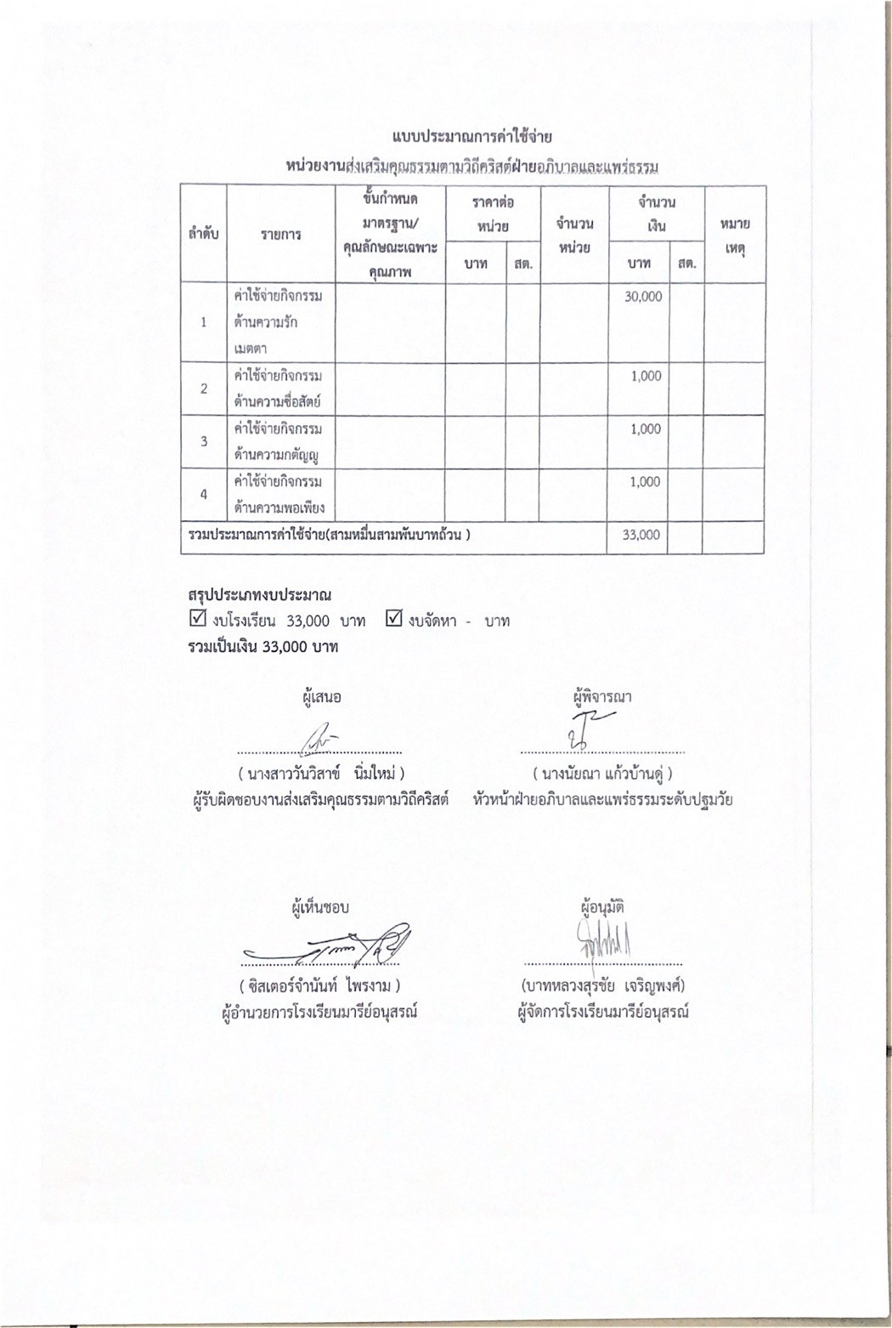
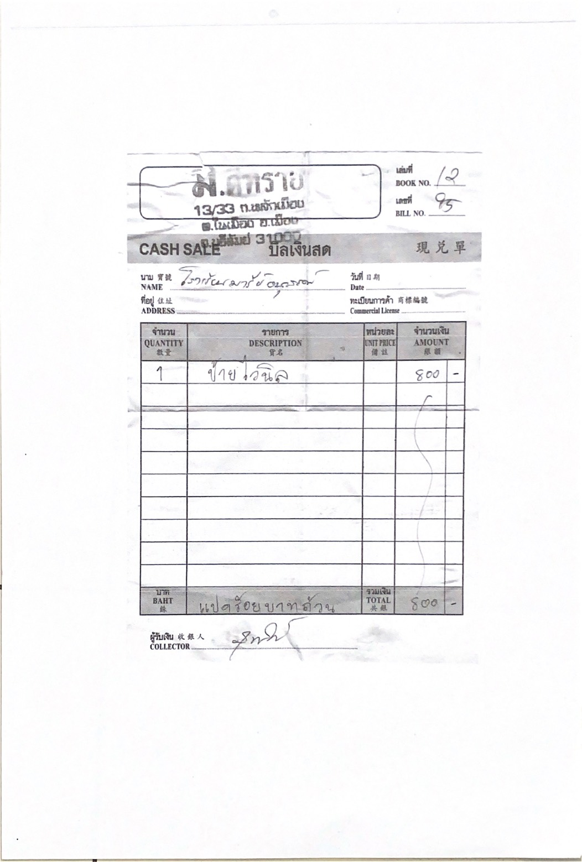

คำสั่งโรงเรียนมารีย์อนุสรณ์
ที่ .. / 2565
เรื่อง แต่งตั้งคณะกรรมการดำเนินงานลงคะแนนบันทึกความดีและมอบเกียรติบัตร
ประจำปีการศึกษา 2565

ด้วยฝ่ายจิตตาภิบาลโรงเรียนมารีย์อนุสรณ์ ได้จัดกิจกรรรมเพื่อส่งเสริมคุณธรรม อัตลักษณ์ 4 รัก เมตตา ซื่อสัตย์ กตัญญู อยู่อย่างพอเพียง ของผู้เรียนจึง มุ่งเน้น ให้นักเรียนเป็นคนดี มีคุณธรรม และดำรงตนอยู่อย่างมีความสุข จึงได้จัดทำกิจกรรมมอบเกียรติบัตรเด็กดีศรีมารีย์ ภายในโรงเรียน เพื่อเป็นการพัฒนาและติดตามประเมินผลคุณธรรมของนักเรียน
เพื่อให้การดำเนินงานดำเนินไปด้วยความเรียบร้อย บรรลุตามวัตถุประสงค์ จึงแต่งตั้ง
คณะกรรมการดำเนินงาน และรับผิดชอบหน้าที่ต่างๆ ดังนี้
1. คณะกรรมการที่ปรึกษา
1. บาทหลวงสุรชัย เจริญพงศ์ ผู้จัดการ
2. ซิสเตอร์จำนันท์ ไพรงาม ผู้อำนวยการ
3. นางสาวสุภารัตน์ เหลืองรัตนวิมล รองผู้อำนวยการ/ผู้ช่วยฝ่ายวิชาการ
4. นายสมบัติ พิมพ์จันทร์ รองผู้อำนวยการ/ผู้ช่วยฝ่ายพัฒนาคุณภาพ
การศึกษาและบุคลากร
5. นางพิศมัย นพคุณ ผู้ช่วยผู้อำนวยการฝ่ายอภิบาลและเผยแพร่ธรรม
6. นางภริตพร นวลเท่า ผู้ช่วยผู้อำนวยการฝ่ายกิจการนักเรียน
7. นางปิยะนุช สังข์ทองหลาง ผู้ช่วยผู้อำนวยการฝ่ายธุรการ-การเงิน
8. นายจตุพล อ่อนสีทัน ผู้ช่วยผู้อำนวยการฝ่ายบริหารงานทั่วไป
9. นางธัญลักษณ์ แก้วอำไพ หัวหน้าฝ่ายปฐมวัย
มีหน้าที่ ให้คำปรึกษาและอำนวยความสะดวกในการดำเนินกิจกรรมให้เป็นไปด้วย
ความเรียบร้อย
2. คณะกรรมการลงคะแนนบันทึกความดี
1. นางสาววันวิสา นิ่มใหม่ บันทึกคะแนนคะแนนให้นักเรียนที่ทำความดี ในวันจันทร์
2. นางสาวพรพิลาส อาสาสุข บันทึกคะแนนคะแนนให้นักเรียนที่ทำความดี ในวันอังคาร
3. นายจักรภัทร ศรีอินทร์ บันทึกคะแนนคะแนนให้นักเรียนที่ทำความดี ในวันพุธ
4. นายธนกร ทะสุนทร บันทึกคะแนนคะแนนให้นักเรียนที่ทำความดีในวันพฤหัสบดี
5. นางสาวปิยะมาศ ทองทั่ว บันทึกคะแนนคะแนนให้นักเรียนที่ทำความดีในวันศุกร์
6. นางสาวศุภลักษณ์ วาปีกัง บันทึกคะแนนคะแนนให้นักเรียนที่ทำความดี ในวันเสาร์
7. นางมลฤดี เฮงขวัญ บันทึกคะแนนคะแนนให้นักเรียนที่ทำความดี ในวันอาทิตย์
มีหน้าที่ บันทึกคะแนนคะแนนให้นักเรียนที่ทำความดี ในครั้งนี้ ให้เป็นไปด้วยดีและมีประสิทธิภาพ
3. คณะกรรมการดำเนินงาน
1. นางพิศมัย นพคุณ ผู้ช่วยผู้อำนวยการฝ่ายอภิบาลและเผยแพร่ธรรม
2. นายสมบัติ พิมพ์จันทร์ รองผู้อำนวยการ/ผู้ช่วยฝ่ายพัฒนาคุณภาพ การศึกษาและบุคลากร
3. นางสาววันวิสาข์ นิ่มใหม่ ผู้รับผิดชอบงานคุณธรรมตามวิถีคริสต์
มีหน้าที่ เป็นคณะทำงานและประสานงานให้ดำเนินงานไปด้วยความเรียบร้อยและเกิดประสิทธิภาพสูงสุด
4. คณะกรรมการจัดพิมพ์เกียรติบัตร
1. นายสุพจน์ มูลรังสี
2. นางมลฤดี เฮงขวัญ
3. นางสาวศุภลักษณ์ วาปีกัง
มีหน้าที่ จัดพิมพ์เกียรติบัตรเพื่อใช้ในการดำเนินกิจกรรม
5. คณะกรรมการจัดสถานที่
1. นางนัยณา แก้วบ้านดู่
2. นางสาวพรพิลาส อาสาสุข
3. นางสาววันวิสา นิ่มใหม่
4. นางสาวกมลรัตน วาปีทะ
5. นางสาวกัญญลักษ์ เสนาะเลิศ
มีหน้าที่ จัดสถานที่ให้ดำเนินไปอย่างเรียบร้อย
6. คณะกรรมการฝึกซ้อมนักเรียนรับเกียรติบัตร /ดำเนินงานมอบเกียรติบัตร
1. นางนัยณา แก้วบ้านดู่
2. นางสาวพรพิลาส อาสาสุข
3. นางสาววันวิสา นิ่มใหม่
4. นางสาวกมลรัตน วาปีทะ
5. นางสาวกัญญลักษ์ เสนาะเลิศ
มีหน้าที่ ดำเนินงานมอบเกียรติบัตรและบันทึกภาพให้ดำเนินไปอย่างเรียบร้อย
7. คณะกรรมการฝ่ายบันทึกภาพ
1.นางสาวภัณฑิรา บัญดิษรัมย์
มีหน้าที่ บันทึกภาพและถ่ายวิดีโอตลอดทั้งกิจกรรม

ขอให้คณะครูที่ได้รับมอบหมายปฏิบัติหน้าที่อย่างเคร่งครัดและเต็มความสามารถ
เพื่อให้บรรลุวัตถุประสงค์
ทั้งนี้ ตั้งแต่วันที่ 15 เดือน พฤษภาคม พ.ศ. 2565
สั่ง ณ วันที่ 15 เดือนมีนาคม พ.ศ. 2566
ลงชื่อ
( ซิสเตอร์จำนันท์ ไพรงาม)
ผู้อำนวยการโรงเรียนมารีย์อนุสรณ์

รักเมตตา
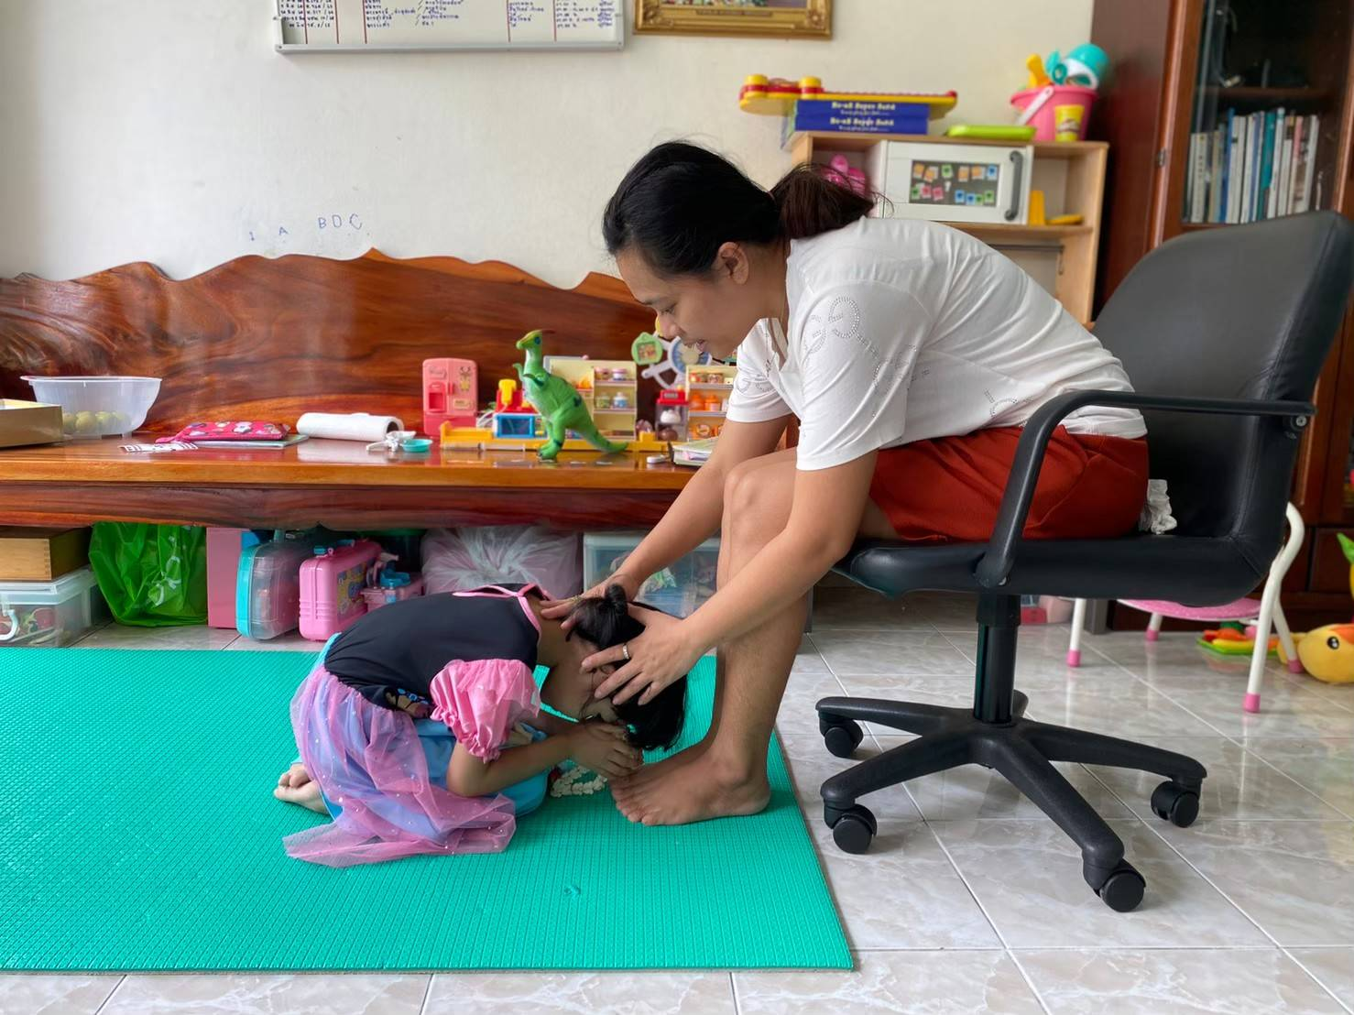
เด็กแสดงความรักต่อคุณแม่

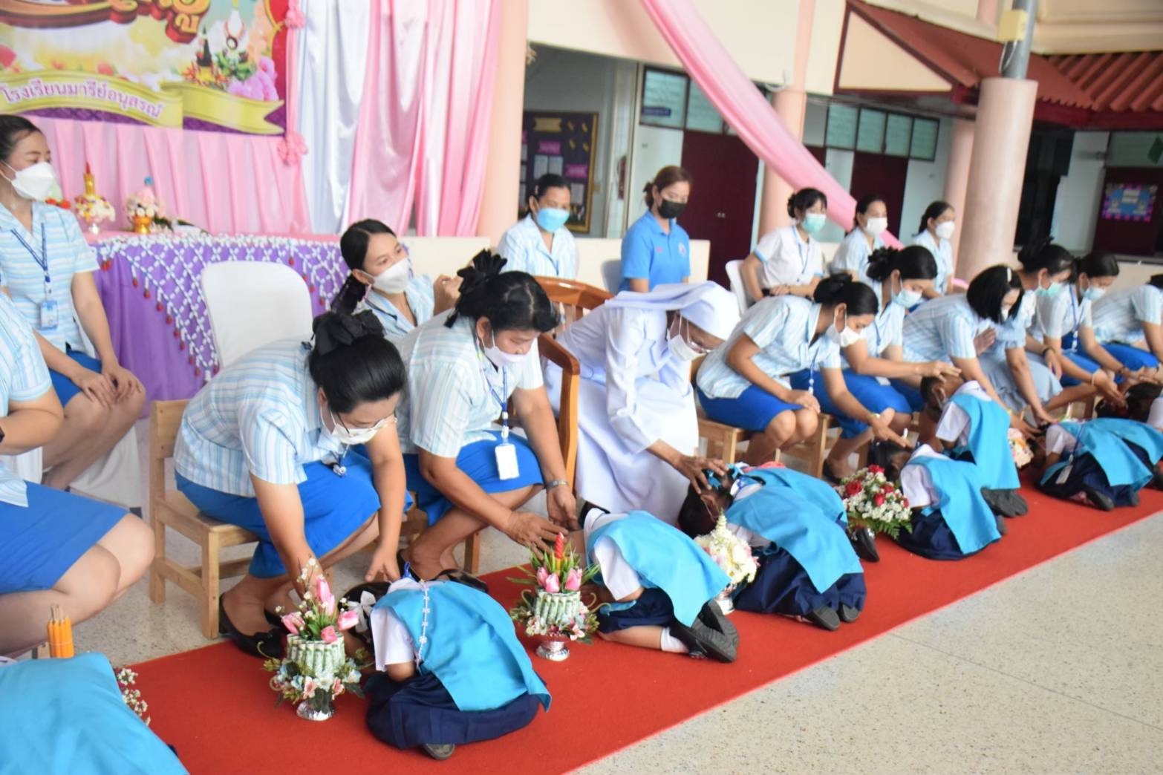
เด็กแสดงความรักต่อคุณครู

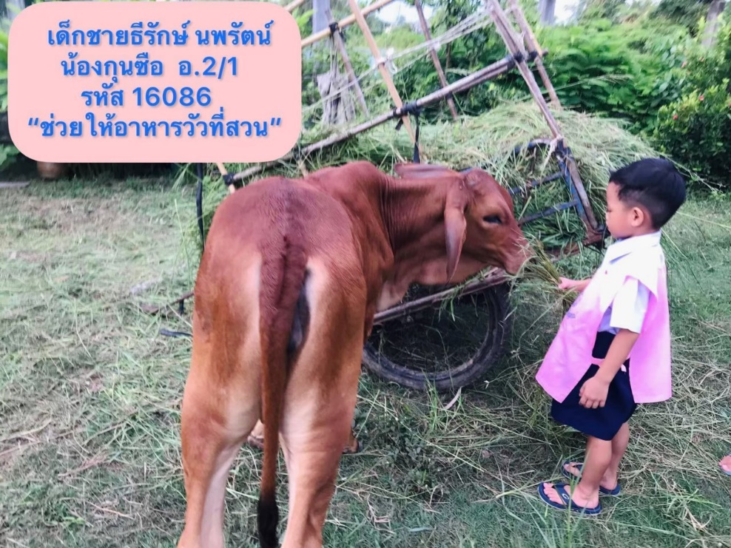
เด็กแสดงความรักต่อสัตว์

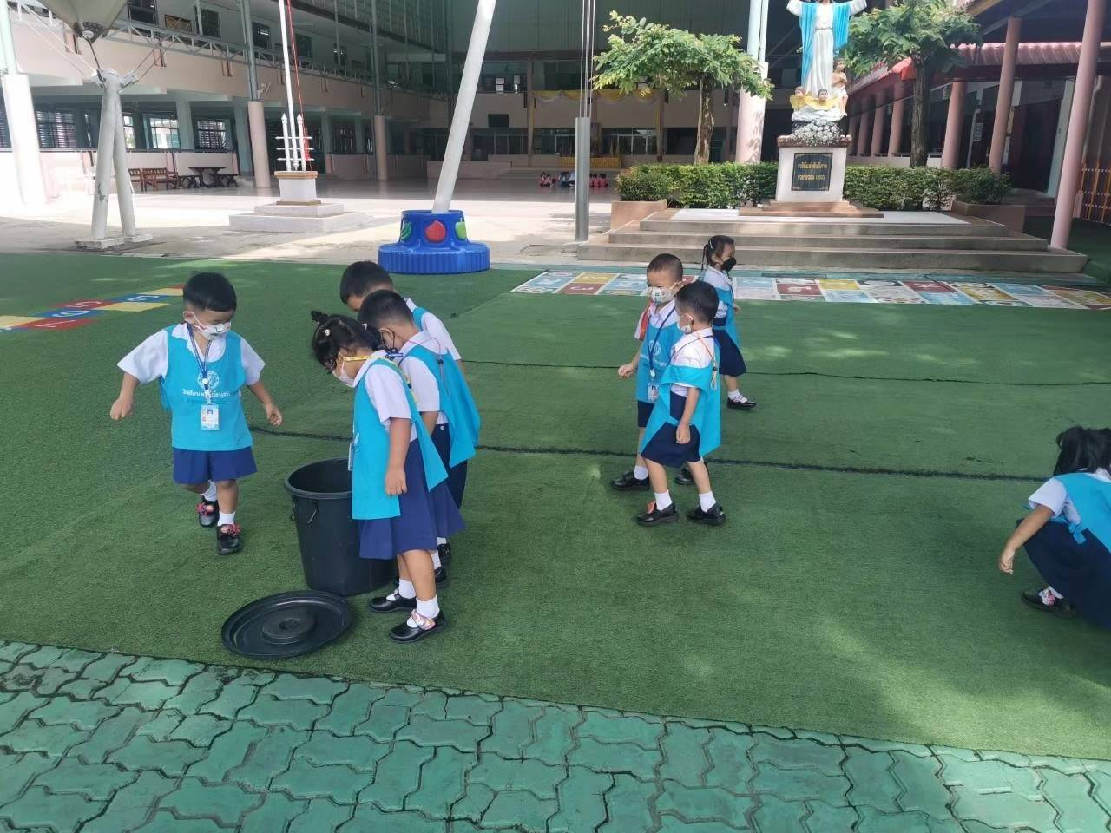
เด็กแสดงความรักต่อโรงเรียน

ซื่อสัตย์
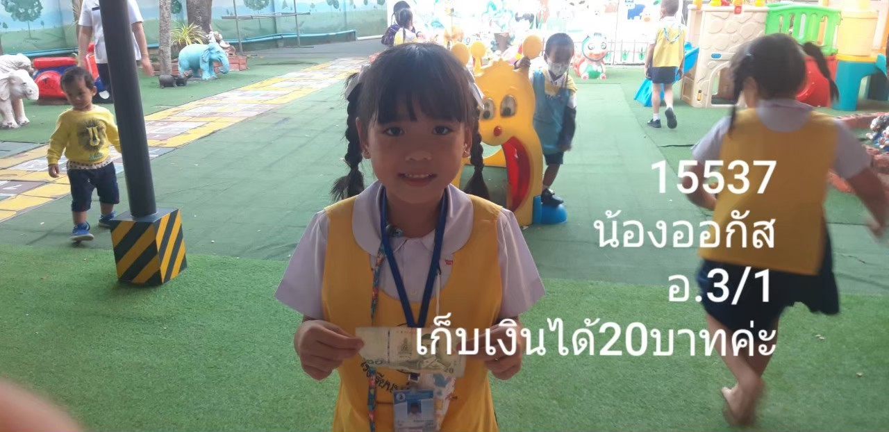
เด็กมีความซื่อสัตย์ต่อตนเองและผู้อื่น เมื่อเก็บเงินได้แล้วส่งคืนหาเจ้าของ

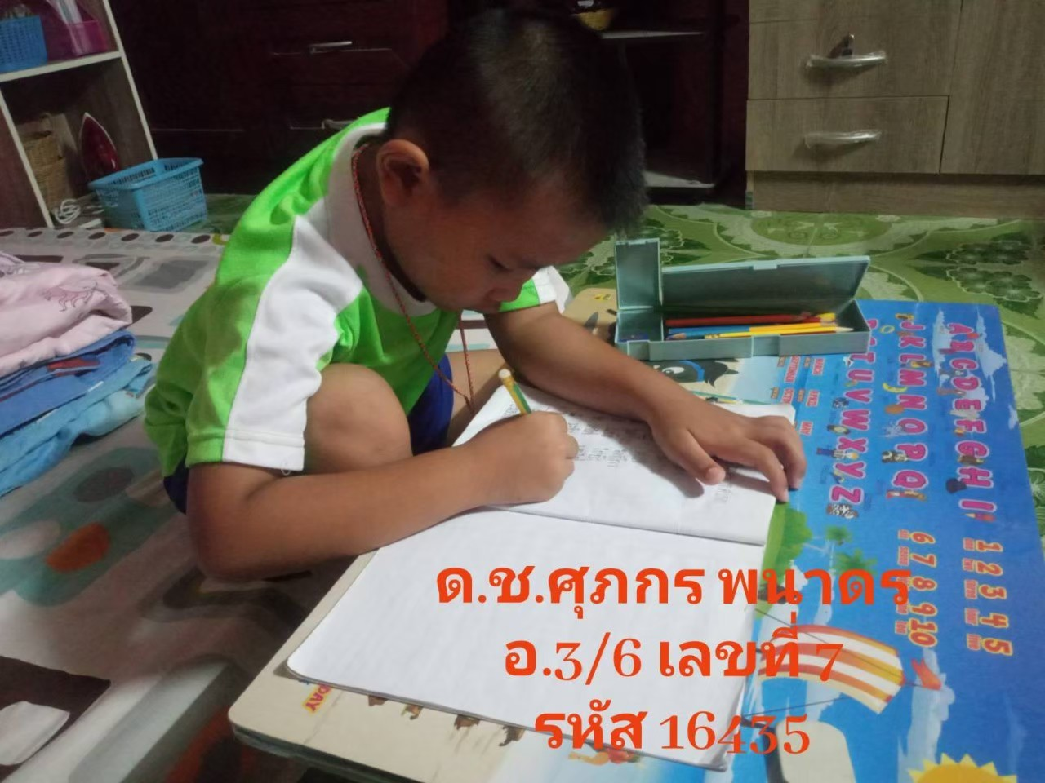
เด็กมีความซื่อสัตย์ต่อตนเองโดยการทำการบ้านด้วยตนเอง

กตัญญู
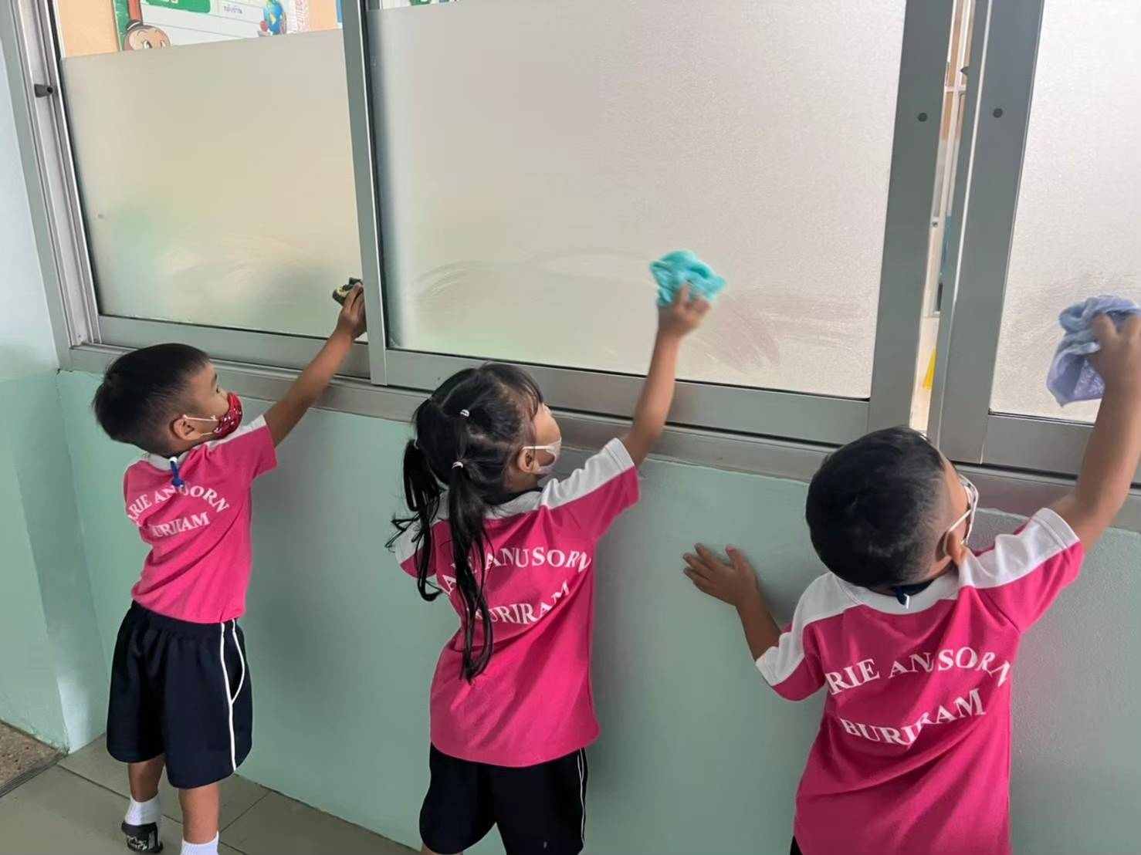
เด็กมีความกตัญญูต่อโรงเรียนโดยการเช็ดทำความสะอาด

เด็กแสดงความกตัญญูต่อครู

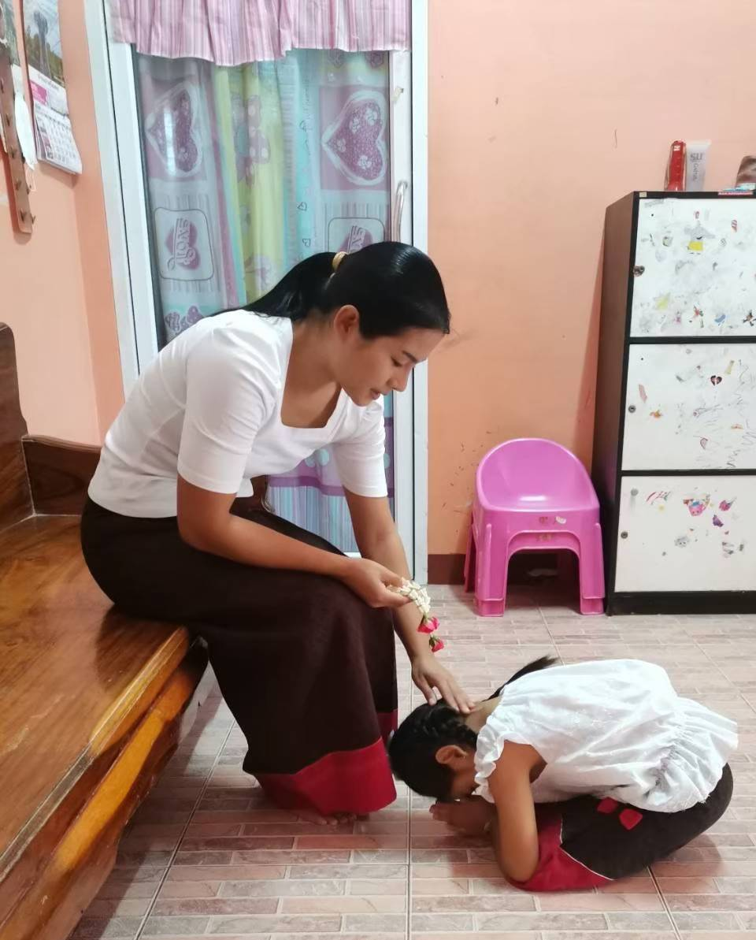
เด็กแสดงความกตัญญูต่อแม่

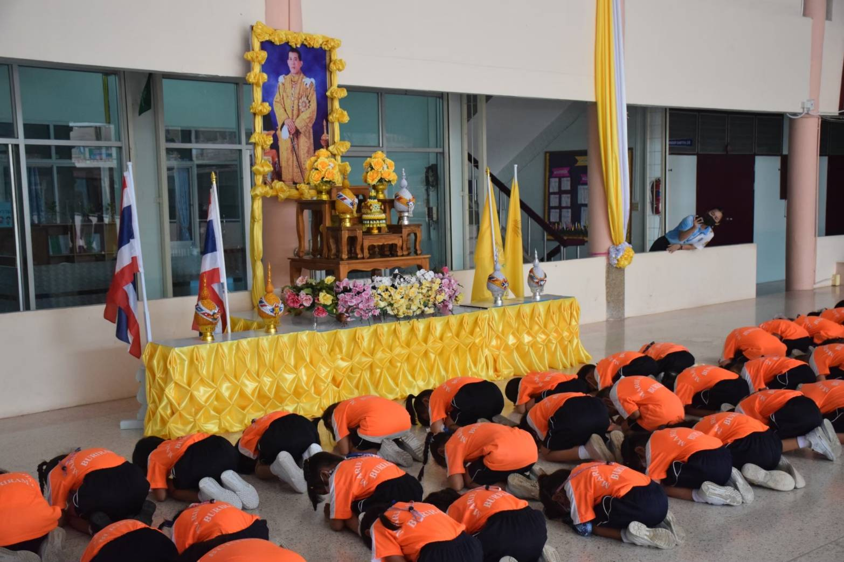
เด็กแสดงความกตัญญูต่อพระมหากษัตริย์

อยู่อย่างพอเพียง
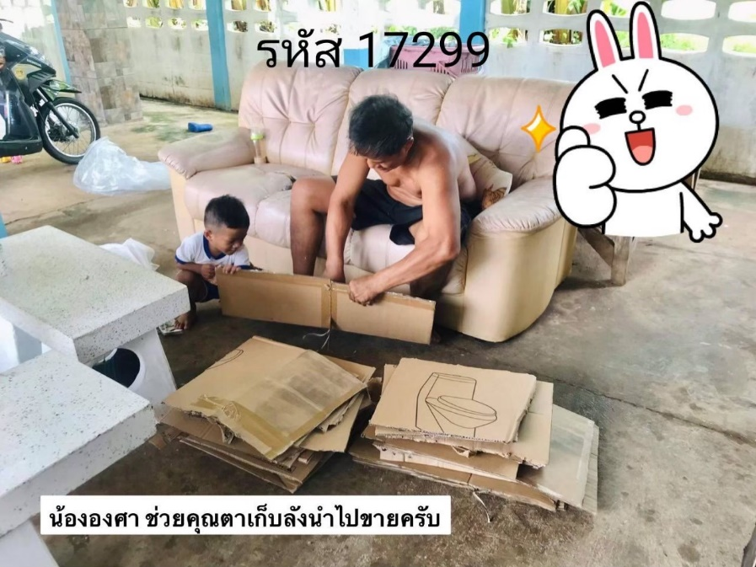
เด็กช่วยคุณตาเก็บลังไปขาย

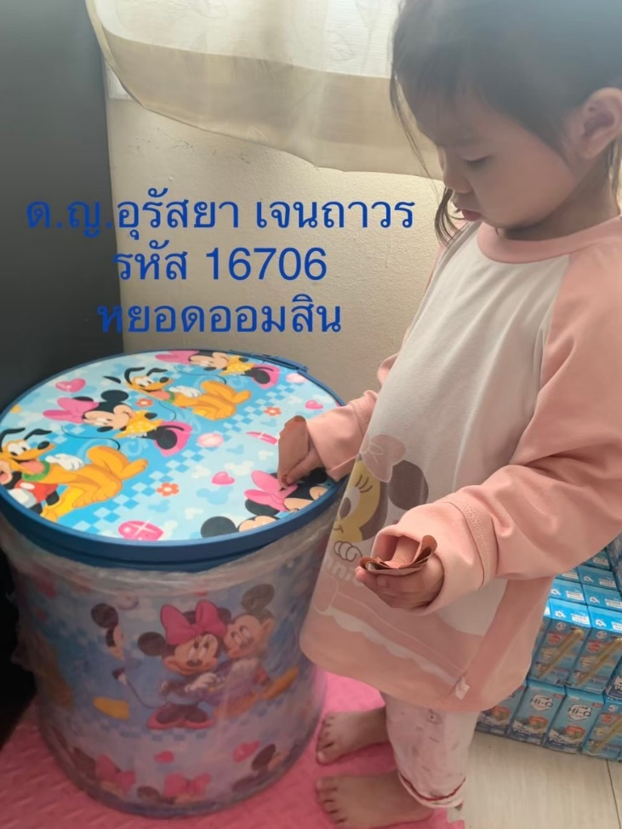
เด็กรู้จักประหยัดอดออม มีความพอเพียง

เด็กช่วยคุณยายล้างขวดไปขาย

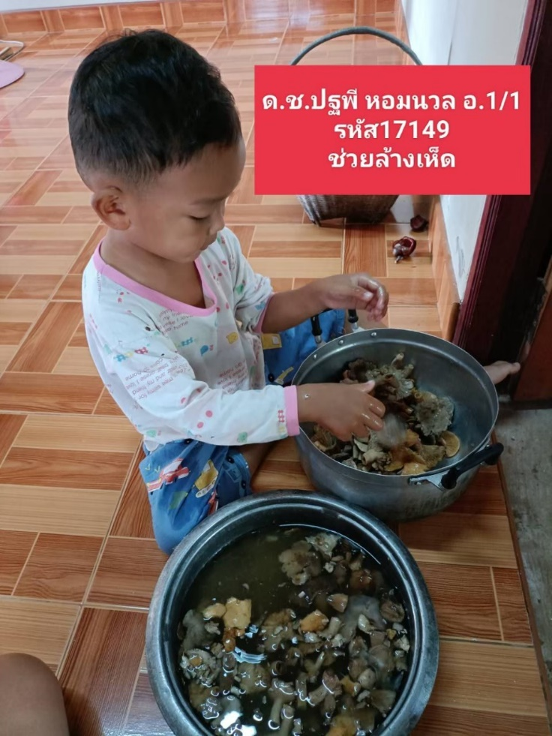
เด็กช่วยล้างเห็ดที่ผู้ปกครองไปเก็บ

รูปภาพเด็กที่ได้รับใบประกาศนียบัตรความดี
